**PREPARAÇÃO DO AMBIENTE DE DESENVOLVIMENTO HÍBRIDO**

1. Instalação do **JDK 1.8**

Para instalar o JDK no Windows, primeiro baixe-o no site da Oracle. É um simples arquivo executável que contém o Wizard de instalação:

1. Acesse o endereço abaixo e clique na imagem a seguir:

<https://www.oracle.com/technetwork/pt/java/javase/downloads/index.html>

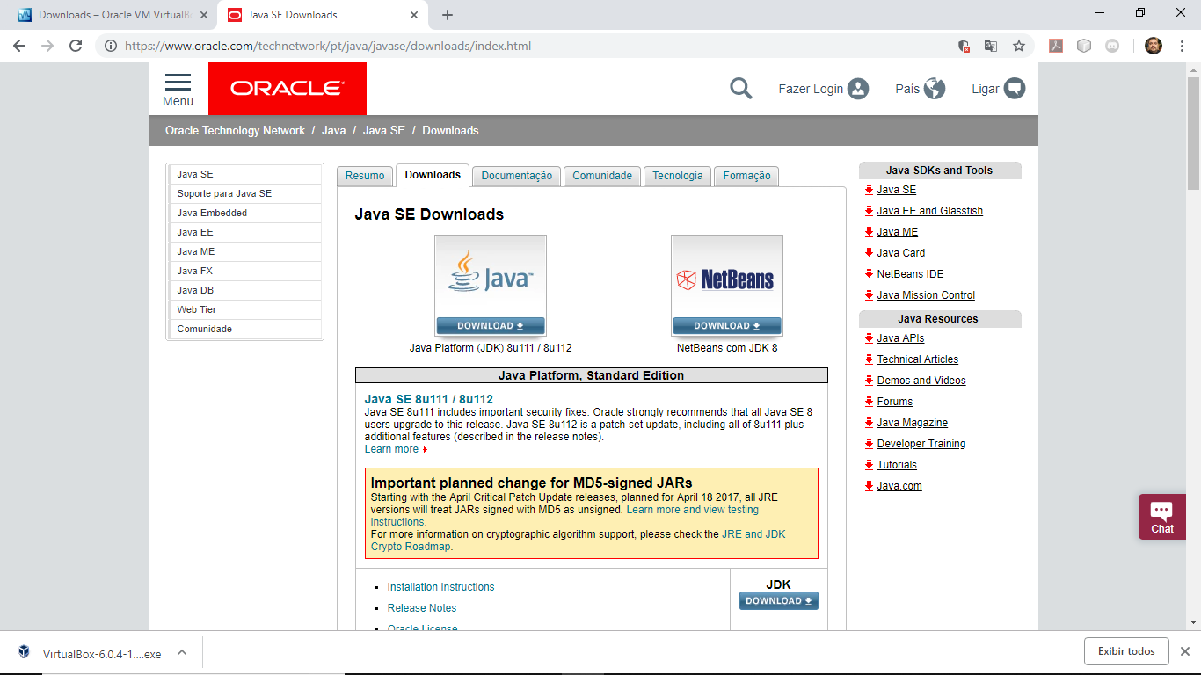

1. Clique em ***Accept License Agreement*** e selecione o arquivo de instalação de acordo com a versão do seu Sistema Operacional instalado, como por exemplo, pressione as teclas **Windows + Pause/Break** para abrir a janela abaixo. Verifique o tipo do Sistema Operacional.

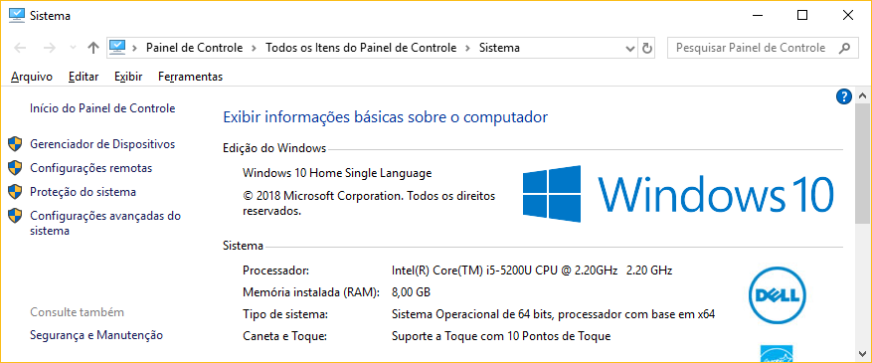

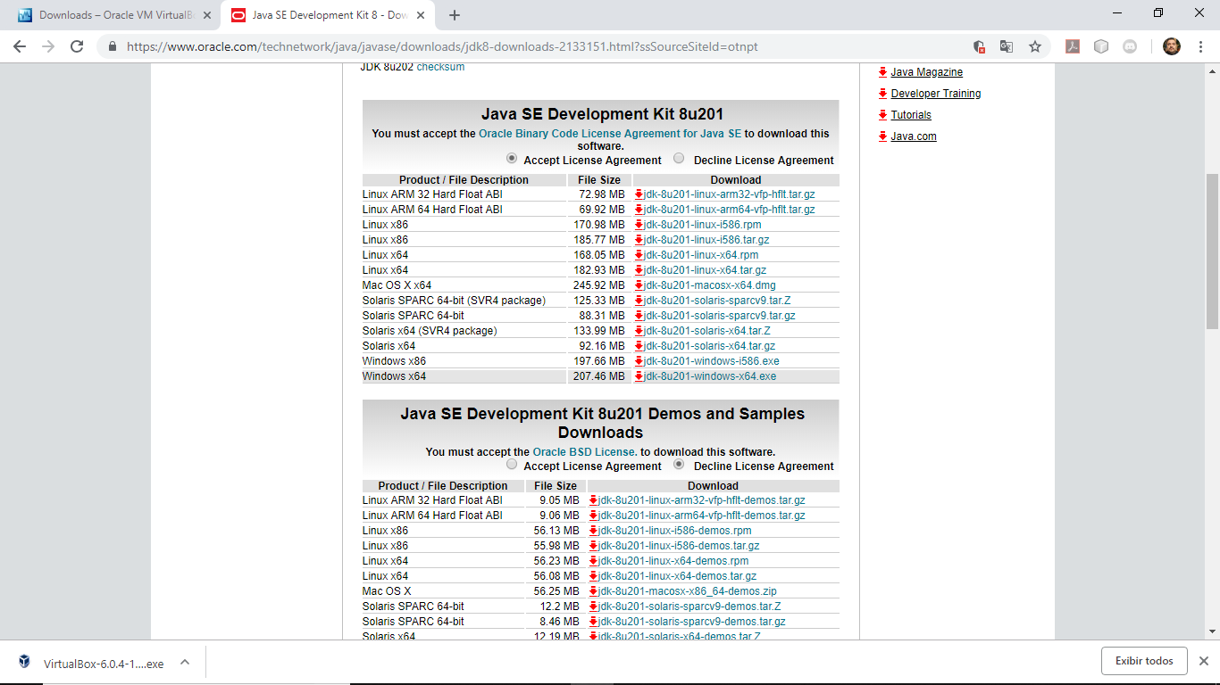

1. Após o download, dê um clique duplo no arquivo jdk-<**versão**>-windows-<**versão do S.O**>.exe e espere até ele entrar no wizard de instalação, como por exemplo:

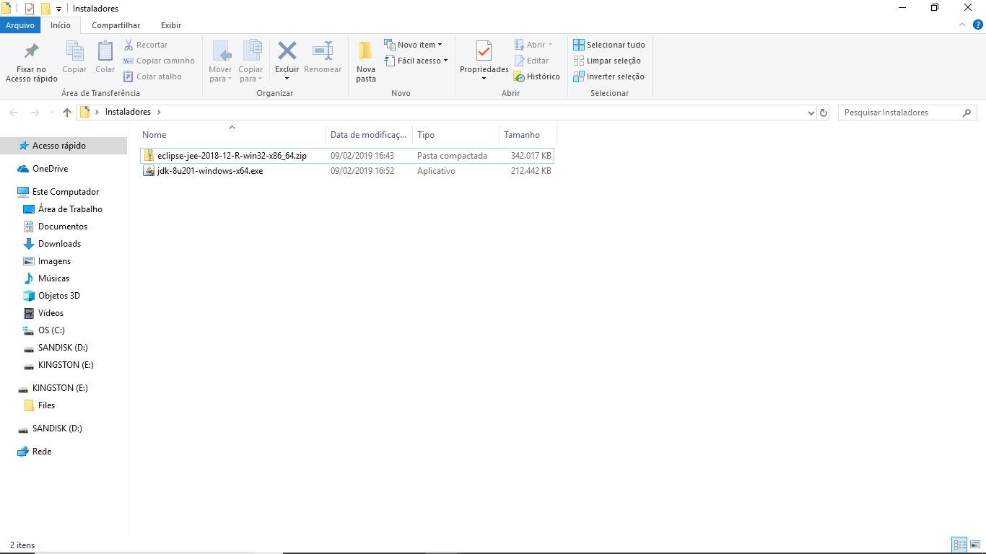

1. Aceite os próximos dois passos clicando em Next. Após um tempo, o instalador pedirá para escolher em que diretório instalar o SDK. Pode ser onde ele já oferece como padrão. Anote qual foi o diretório escolhido, vamos utilizar esse caminho mais adiante. A cópia de arquivos iniciará:

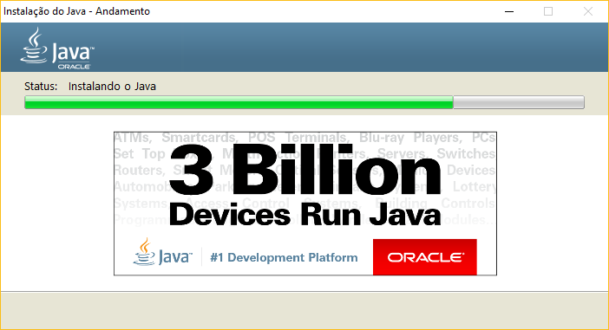

1. Após isso, a instalação estará finalizada e você será direcionado à uma página onde você pode, opcionalmente, criar uma conta na Oracle para registrar sua instalação.

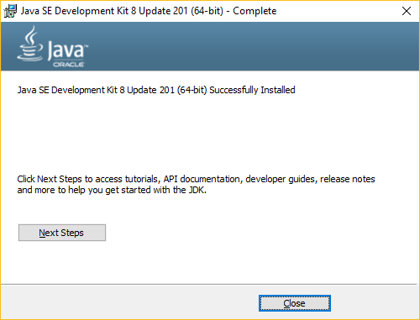

**Configurando o ambiente:**

Precisamos configurar algumas variáveis de ambiente após a instalação, para que o compilador seja acessível via linha de comando.

1. Pressione as teclas **Windows + Pause/Break** para abrir a janela abaixo e escolha a aba ***“Configurações Avançadas de Sistema”.***



1. Clique no botão “***Variáveis de Ambiente”.***



1. Nesta tela, você verá, na parte de cima, as **variáveis de ambiente do usuário** corrente e, embaixo, as **variáveis de ambiente do sistema** (servem para todos os usuários). Clique no botão **Novo...** da parte de baixo.

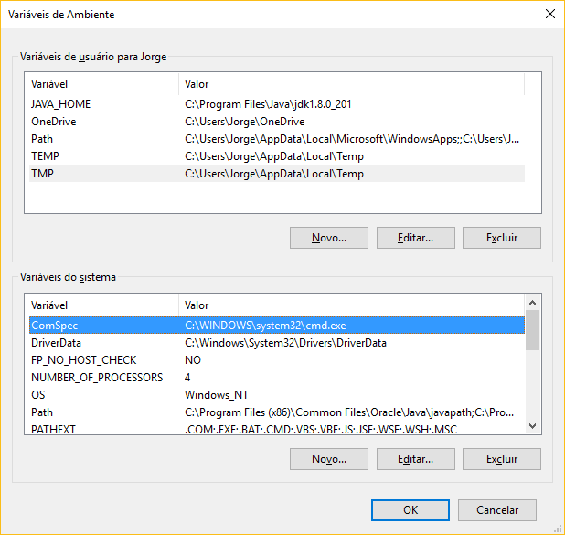

1. Em “**Nome da variável**” digite **JAVA_HOME** e, em “**Valor da variável**”, digite o caminho que você utilizou na instalação do Java.

Provavelmente será algo como: **C:\Program Files\Java\jdk1.8.0_201**

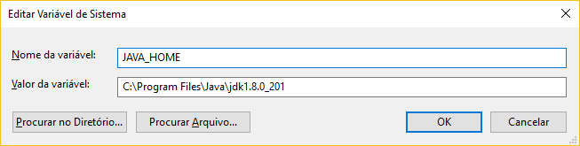

Clique em ***Ok****.*

1. Não vamos criar outra variável, mas sim alterar. Para isso, procure a variável **PATH**, ou **Path** (dá no mesmo), e clique no botão de baixo **“Editar”**.



1. Adicione um novo valor **%JAVA_HOME%\bin.** Assim, você está adicionando mais um caminho à sua variável Path. Para isso, clique no botão **“Novo”** e digite o valor citado.

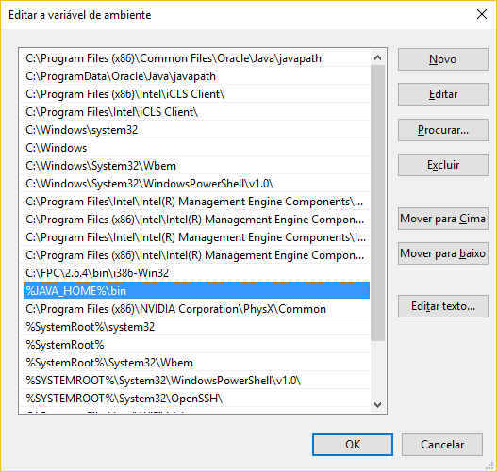

Clique em ***Ok****.*

1. Abra o Prompt de Comando do Windows conforme abaixo, digitando o comando **CMD**.

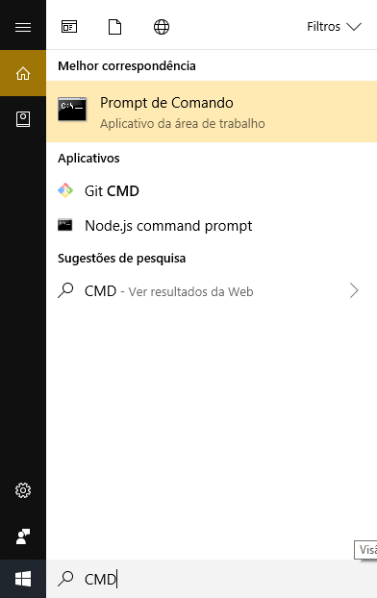

1. Por fim, no console, digite **java -version**. O comando deverá mostrar a versão do Java.

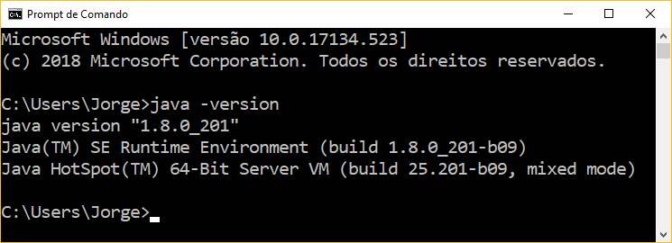

1. Instalação do **Google** **Android SDK**

Acesse o link abaixo e faça o download instalador do **Android SDK** para a plataforma Windows.

<https://dl.google.com/android/installer_r24.4.1-windows.exe>

Execute o instalador e siga os seguintes passos:

Será identificada a instalação do Java, feita anteriormente em seu computador. Clique no botão **Next**.

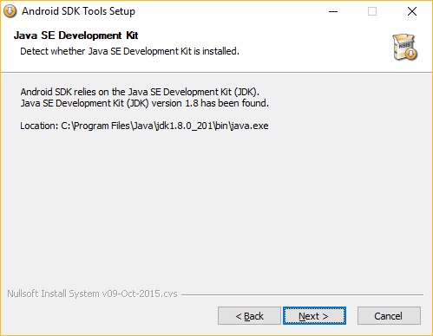

Permita que a instalação seja utilizada para qualquer usuário. Clique no botão **Next**.

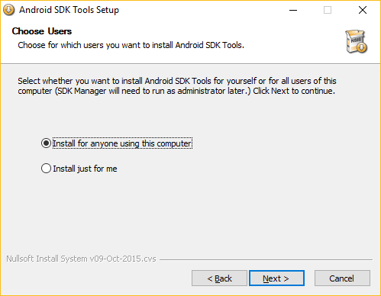

Não altere o caminho de instalação do Android SDK, esse é um caminho padrão. Clique no botão **Next**.

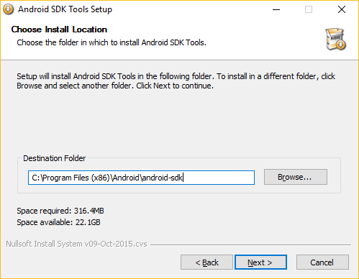

Para finalizar, clique no botão **Install**.

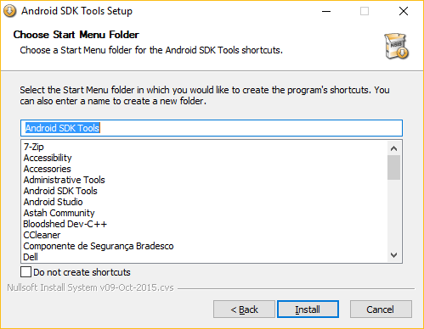

O Processo de instalação está completo. Ao final, clique no botão **Next**.

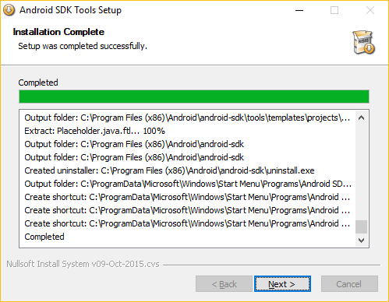

Deixe a opção **Start SDK Manager** marcada para iniciar o SDK Manager. Clique no botão **Finish**.

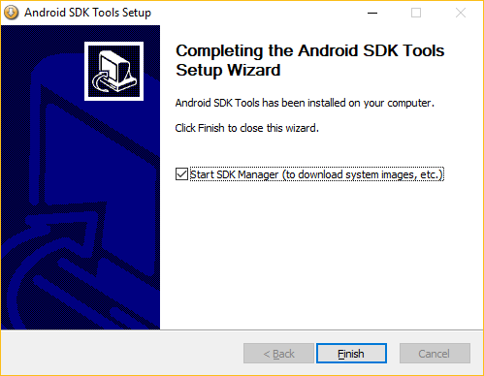

Após abrir o ***SDK Manager***, precisamos então adicionar certos componentes a ele.

Vamos instalar:

* SDK Platform
* Android SDK Platform-tools
* Android SDK Build-tools

Marque as últimas versões (**Android 9, API 28**) do **Build-tools**, **Platform-tools** e do **SDK Platform**. Clique em ***Install 3 Packages***. Ele baixará bastante coisa e é bem demorado para instalar.

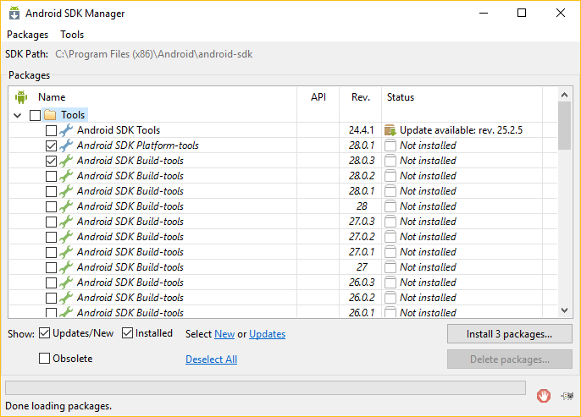

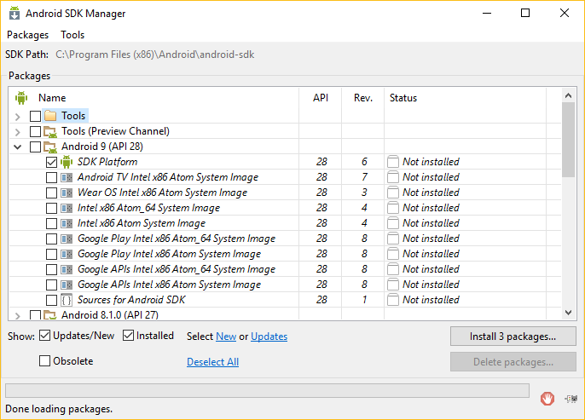

Por fim, você precisa aceitar as licenças para finalizar a instalação dos pacotes do SDK. Faça o seguinte:

- Selecione a opção **Android SDK License**, clique em **Accept License** e clique no botão **Install**.

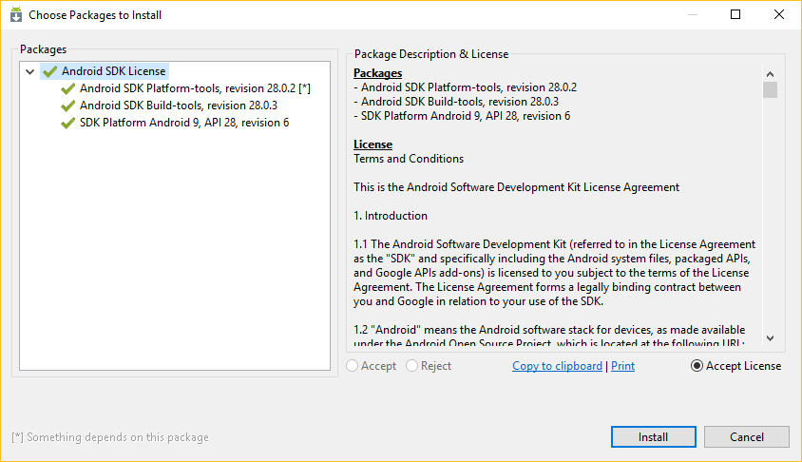

O Processo de instalação iniciará...

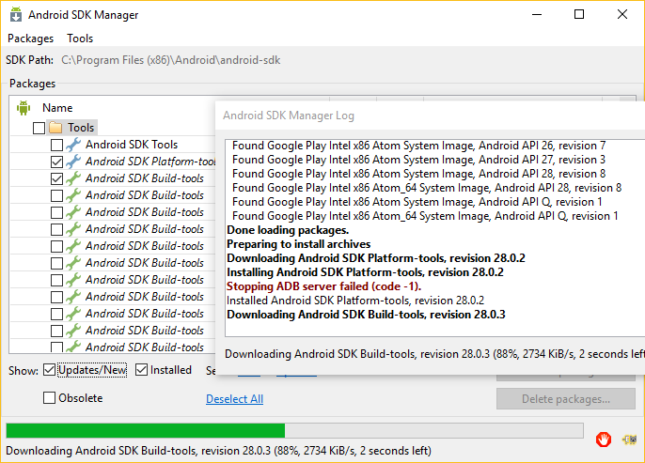

Ao final, clique no botão **Done** e feche o Android SDK Manager.

**\*\*\*\* ATENÇÃO: SOMENTE EXECUTE ESSE PASSO SE HOUVER FALHA NO BUILD DO APLICATIVO. \*\*\*\***

Pode ser que, dependendo da versão do seu dispositivo móvel, ao executar o comando **CORDOVA RUN ANDROID**, você não possua a versão do **Android SDK Platform** compatível, veja o seguinte erro abaixo:

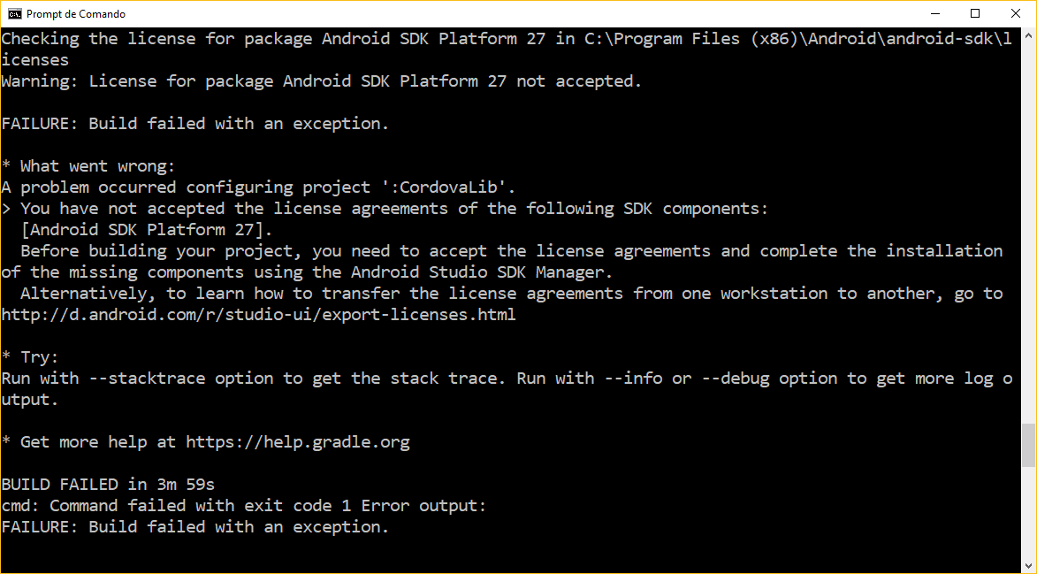

Para resolver esse problema, execute o **SDK Manager** como **Administrador**.

Clique com o botão direito do mouse sobre o arquivo **C:\Program Files (x86)\Android\android-sdk\SDK Manager.exe** e selecione a opção **Executar como Administrador**.

No SDK Manager, selecionei as opções **Android SDK Build-tools Rev. 27** e o **SDK Platform Android 8.1.0 API 27**, como indicado na falha do build acima. Ao final, clique em ***Install 2 Packages***.

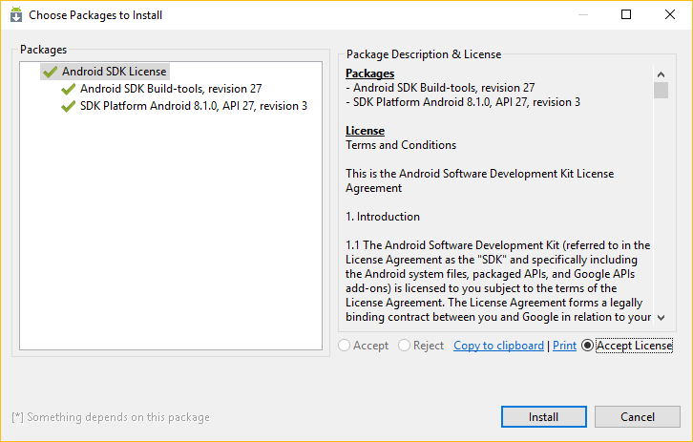

**\*\*\*\* ATENÇÃO: SOMENTE EXECUTE ESSE PASSO SE HOUVER FALHA NO LAUNCH DO APLICATIVO. \*\*\*\***

Ao executar o comando **CORDOVA RUN ANDROID**, normalmente temos um problema de timeout para o deploy no device. Portanto, você deverá aumentar o arquivo **q.js** do seu projeto cordova.

Solução para não dar mais o erro de timed out:

- No seu projeto, abra o arquivo \platforms\android\cordova\node_modules\q\q.js

- Altere a linha **1825** para a linha **1826** e salve o arquivo (Ctrl+S).

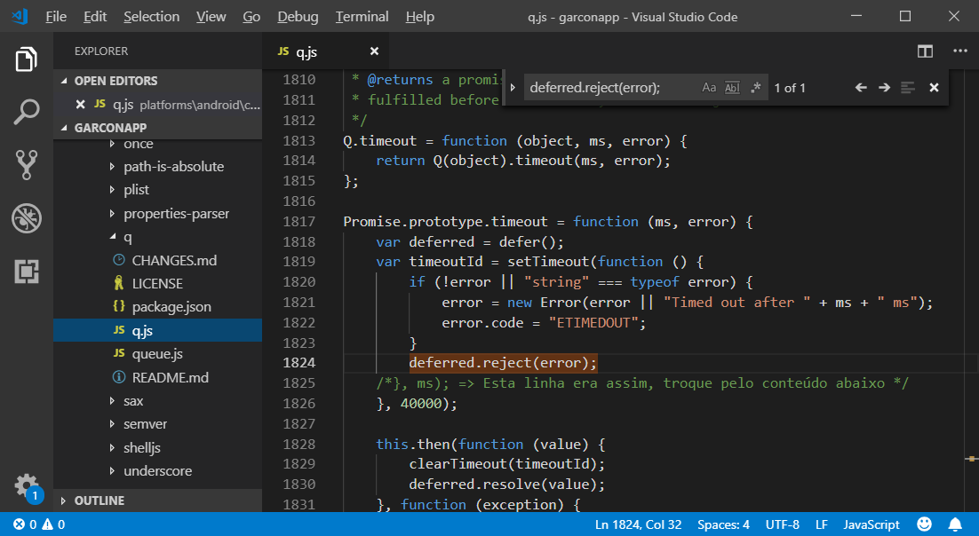

Após isso, execute novamente o projeto com o comando:

- **CORDOVA RUN ANDROID**

Agora, você vai precisar adicionar o caminho no **PATH**. Para isso, faça o seguinte:

Pressione as teclas **Windows + Pause/Break** para abrir a janela abaixo e escolha a aba ***“Configurações Avançadas de Sistema”.***



Clique na aba “**Avançado**” e clique em “**variáveis de ambiente**”.

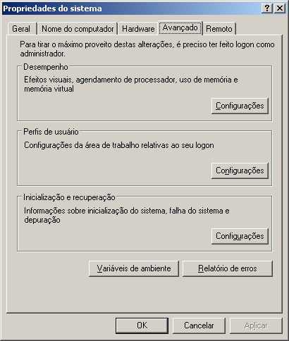

Em variáveis do sistema, clique no botão **“Nova”**.

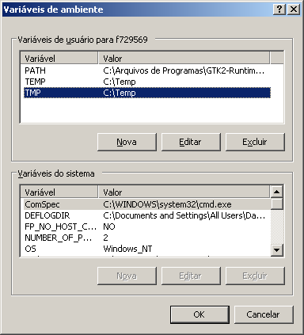

O nome da variável deverá ser “**ANDROID_HOME**” e seu conteúdo será:

“**C:\Program Files (x86)\Android\android-sdk**”.

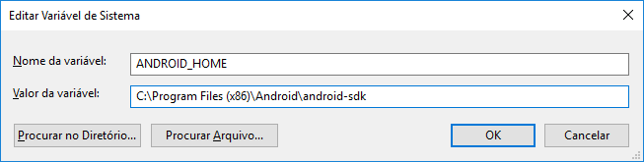

Clique em ***Ok****.*

Selecione a variável de sistema **“PATH”** e clique em **“Editar”**.

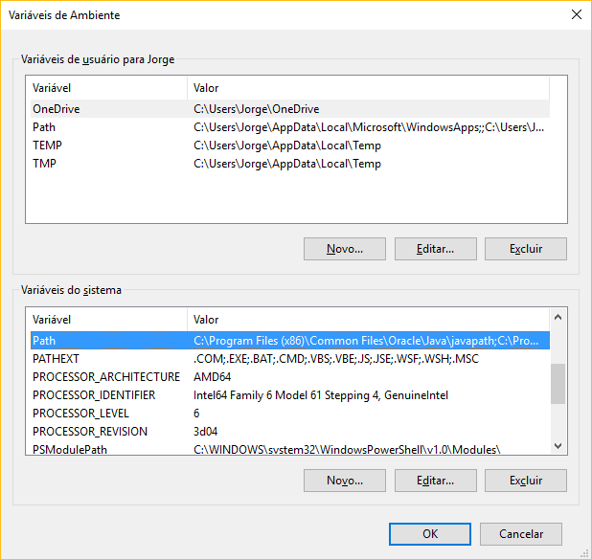

Adicione as duas variáveis abaixo. Para isso, clique no botão **“Novo”**.

**%ANDROID_HOME%\tools**

**%ANDROID_HOME%\platform-tools**

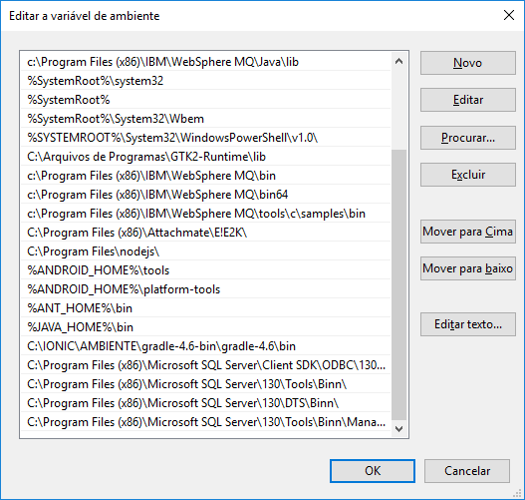

Clique em ***Ok****.*

1. Instalação do **Gradle**

Imagine que você está desenvolvendo um aplicativo para **Android** e precisa empacotar tudo e distribuir para seus usuários, nesse momento é que entram em ação os sistemas de ***build***, eles são responsáveis por "pegar" automaticamente todos os recursos (sejam eles arquivos Java ou XML, por exemplo) e utilizar ferramentas específicas (exemplo: compilador de classes Java) em um grupo de arquivos empacotando em um único arquivo, no caso do **Android** um arquivo **.apk**.

**Mas então, o que é o Gradle ?**

O Gradle é um sistema avançado de automatização de ***builds*** que une o melhor da flexibilidade do [**Ant**](https://ant.apache.org/) com o gerenciamento de dependências e as convenções do [**Maven**](https://maven.apache.org/). Os arquivos de ***build*** do **Gradle** são *scripts* escritos na linguagem [**Groovy**](https://groovy.codehaus.org/), ao contrário dos formatos de construção do **Ant** e **Maven** que usam arquivos XML para a configuração. Por serem baseados em *scripts*, os arquivos do **Gradle** permitem que você realize tarefas de programação em seu arquivo de configuração. O **Gradle** ainda conta com um sistema de [plug-ins](https://gradle.org/plugins) que adicionam funcionalidades extras ao seu core.

**Vamos iniciar a instalação ?**

**Passo 1: Download do Gradle**

A atual versão do Gradle é a 5.2.1, distribuída em **08/02/2019**, através de um arquivo *.ZIP. Acesse o link abaixo para download automático do arquivo **gradle-5.2.1-bin.zip**:

<https://gradle.org/next-steps/?version=5.2.1&format=bin>

**Passo 2: Descompactando o Gradle**

Crie um novo diretório **C:\Gradle** pelo Windows Explorer e descompacte o arquivo **gradle-5.2.1-bin.zip** para o novo diretório **C:\Gradle**. Ou então, abra o arquivo **gradle-5.2.1-bin.zip** pelo windows explorer através de um duplo clique e arraste o conteúdo da pasta **gradle-5.2.1** para o novo diretório **C:\Gradle**.

**Passo 3: Configurando a variável de ambiente**

No Windows Explorer, clique com o botão direito do mouse em **Este Computador**, selecione a opção **Propriedades**, selecione a opção **Configurações Avançadas do Sistema** e a opção **Variáveis de Ambiente**.Em variáveis do sistema, selecione a variável **PATH** e adicione o endereço **C:\Gradle\gradle-5.2.1\bin**. Ao final, clique nos botões **OK, OK** e **OK**.

**Passo 4: Verificando a instalação**

Abra o Prompt do Windows com o comando **CMD** e digite o comando **gradle -v** para exibir a versão instalada:

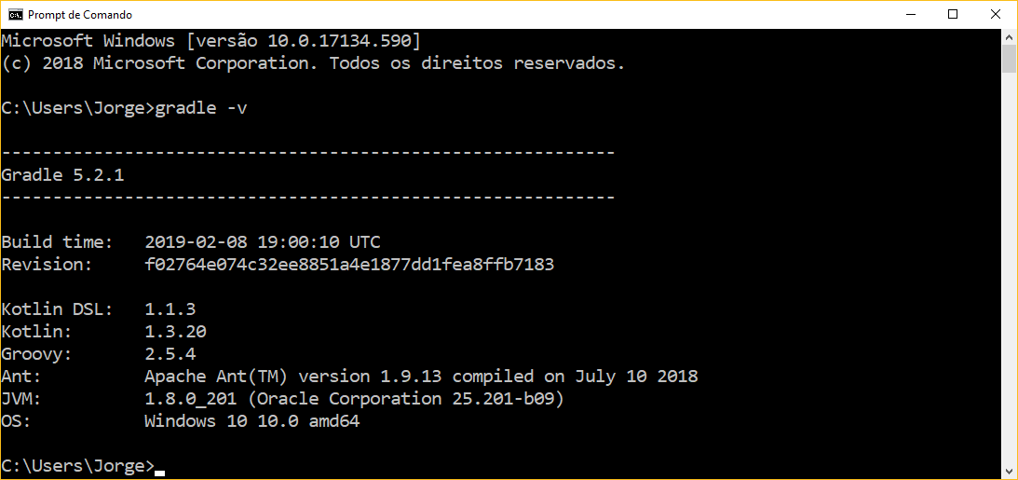

1. Instalação do **Node.js**

Para isso, precisamos do **Node.js** para usar o **Cordova**. Entre no site do Node em <http://nodejs.org>

Clique na versão recomendada.

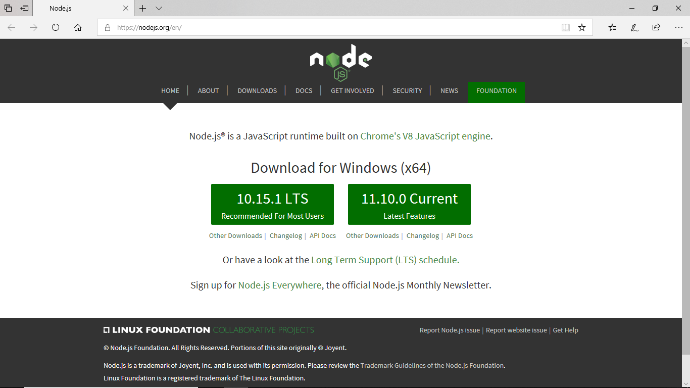

Ele vai baixar o executável da instalação e você pode simplesmente executá-lo. Faça a instalação padrão com Next, Next, Finish e deixando as opções padrões marcadas. Ao fim, para saber se a instalação foi bem-sucedida, abra o terminal (comando CMD), conforme abaixo:

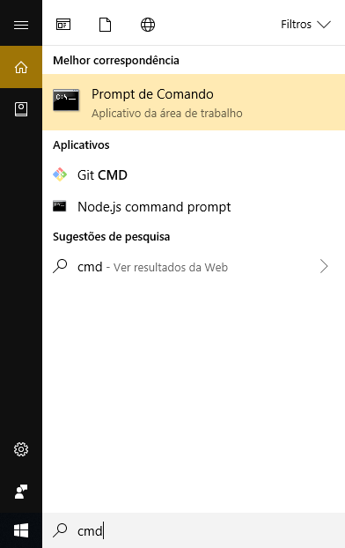

Agora, digite o comando: **node –v**

Ele deve confirmará a versão instalada do node.

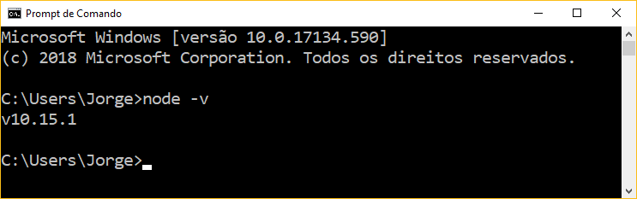

1. Instalação do **Cordova**

O Cordova é um pacote do **Node.js** que vamos instalar com sua ferramenta de pacotes, chamada **npm**.

No Windows, feche e abra novamente o terminal, e digite:

**npm -g install cordova**

No Mac e no Linux, precisamos do **sudo** (usuário administrador) para instalar globalmente, então faça:

**sudo npm -g install cordova**

Deve demorar um pouco para fazer a instalação completa.

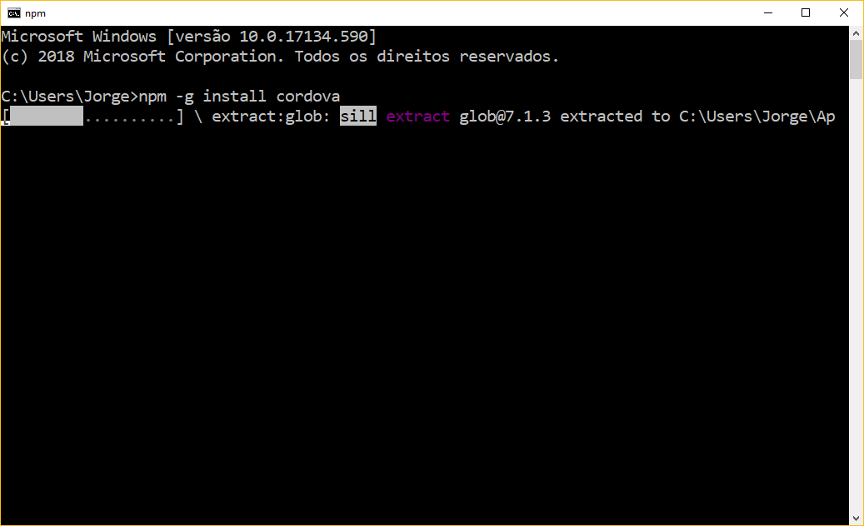

1. Instalação do **Visual Studio Code**

Para isso, acesse o endereço: <https://code.visualstudio.com/> e selecione a opção abaixo:

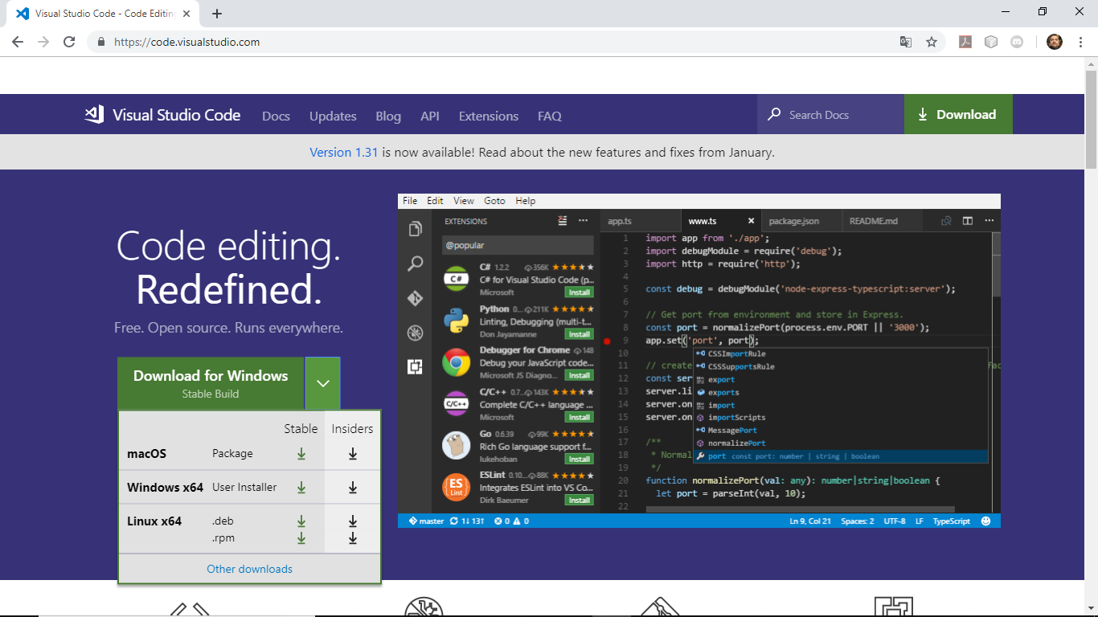

Selecione a versão **Windows x64 User Installer (Stable)**

Execute o instalador **VSCodeUserSetup-x64-1.31.1.exe** efaça a instalação padrão com ***Next****,* ***Next****,* ***Install***.

